Pioniere des Wandels: Abschlussfeier am Berufsförderungswerk Eckert
Stärker als jede Krise: Bei der Abschlussfeier am 12. Januar 2024 erhielten zahlreiche Rehabilitanden ihre wohlverdienten Abschlusszeugnisse am Campus in Regenstauf.

Regenstauf – Seit dem einschneidenden Coronajahr fragen sich viele: “Wohin sind eigentlich die letzten Jahre entschwunden und was ist in dieser Zeit nur geschehen?” Andere hingegen schauen auf genau diese Jahre mit einer klaren Perspektive zurück. Während die einen den Kopf in den Sand steckten, entschieden sich mehr als hundert Menschen für eine Umschulung am Berufsförderungswerk Eckert – eine Entscheidung von großer Tragweite. Denn nach zwei Jahren Ausbildung stehen sie nicht nur mit einem erfolgreichen Abschluss da, sondern sind auch ausgestattet mit dem Rüstzeug, das der Wandel voraussetzt.

Entschlossen durch die Krise
“In den vergangenen zwei Jahren haben Sie alle bewiesen, dass ihr Wille und ihre Entschlossenheit stärker sind als jede Krise”, so Friedrich Geiger (Geschäftsführer des Berufsförderungswerks Eckert). Die Teilnehmer und Teilnehmerinnen mussten sich nicht nur den üblichen Herausforderungen einer Umschulung stellen, sondern auch all denen, die sich nach der Pandemie anreihten. Der erfolgreiche Abschluss unter erschwerten Bedingungen beweist jedoch, dass die Rehabilitanden auch in schwierigen Zeiten ihre Ziele nie aus den Augen verloren und die Hürden erfolgreich meisterten.
Vom Wandel profitieren
Der Wandel, den alle gemeinsam durchlaufen haben, spielt den frisch gebackenen Fachkräften allerdings auch in die Karten. “Uns geht nicht die Arbeit aus, sondern die Fachkräfte”, betont Ralf Kohl (Bereichsleiter berufliche Bildung, IHK Regensburg). In einer Zeit, in der ein hoher Fachkräftemangel herrscht, werden die Absolventen und Absolventinnen mit offenen Armen am Arbeitsmarkt erwartet und könnten auch von den Veränderungen profitieren.
Dass die Absolventinnen und Absolventen mit besten Voraussetzungen in den ersten Arbeitsmarkt eintreten, bestätigen auch die weiteren Ehrengäste, die an der Abschlussfeier teilnahmen. Johann Götz (Geschäftsführer Operativ der Agentur für Arbeit Regensburg) und Josef Schindler (1. Bürgermeister der Marktgemeinde Regenstauf) richteten ebenfalls ihre persönlichen Glückwünsche an die Rehabilitanden.

Zurück auf Kurs
Bestens qualifiziert und mit neuem Selbstbewusstsein gestärkt freuten sich bei der Abschlussfeier am 12. Januar 2024 mehr als hundert Absolventen und Absolventinnen auf ihre Abschlusszertifikate. 32 Teilnehmer und Teilnehmerinnen schlossen ihre berufliche Rehabilitation am Berufsförderungswerk Eckert mit Spitzenleistungen ab – darunter 8 Rehabilitanden mit der Traumnote 1,0. Fachkräfte aus kaufmännischen und gewerblich-technischen Bereichen verstärken ab sofort den ersten Arbeitsmarkt.

Die Schulband “Roccats” begeisterte bei der Abschlussfeier in der Spiegelaula mit Songs wie “Zombie” oder “Narcotic” während die Percussion Gruppe "Djembegal" dem Publikum mit temperamentvollen und exotischen Trommelklängen einheizte. Der gemütliche Teil bildete den Abschluss der Veranstaltung: Die Geschäftsführung lud sowohl die Ehrengäste als auch alle Teilnehmerinnen und Teilnehmer zu einem gemütlichen „Get-Together“ mit Mittagessen ein.

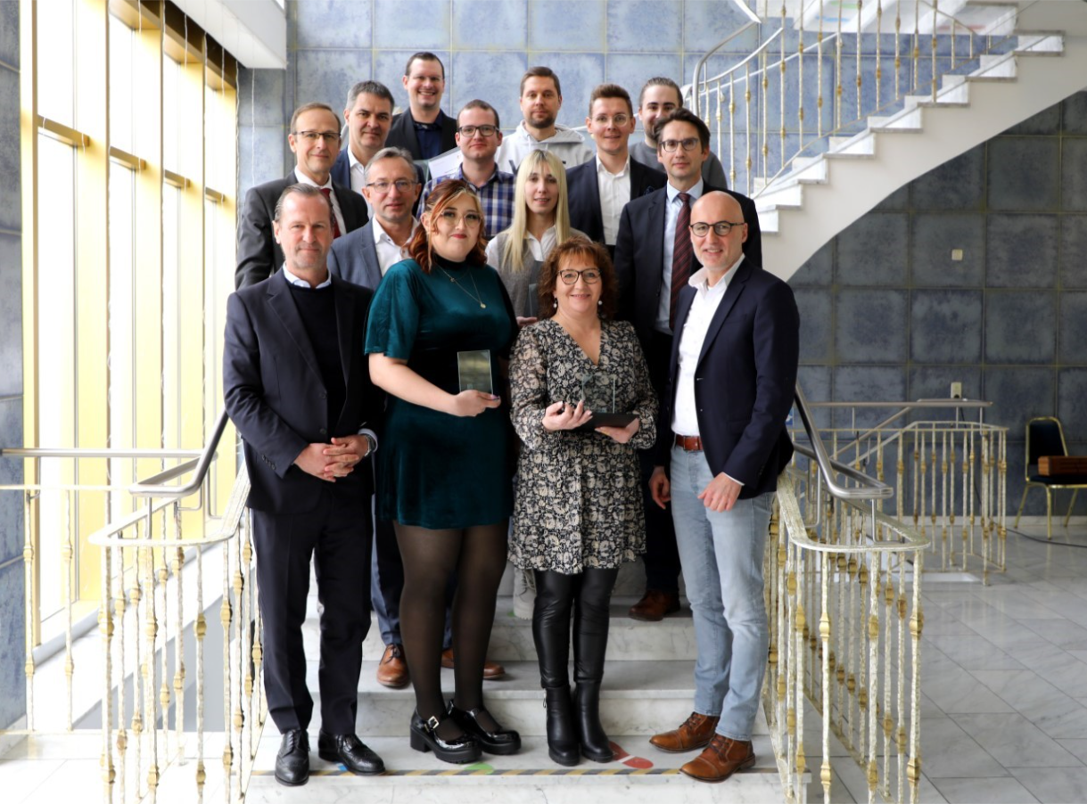
Bestens qualifiziert und mit neuem Selbstbewusstsein gestärkt freuten sich am 12. Januar 2024 mehr als hundert Absolventen und Absolventinnen auf ihre Abschlusszertifikate. 32 Schüler und Schülerinnen schlossen ihre berufliche Rehabilitation am Berufsförderungswerk mit Spitzenleistungen ab – darunter 8 Rehabilitanden mit der Traumnote 1,0.

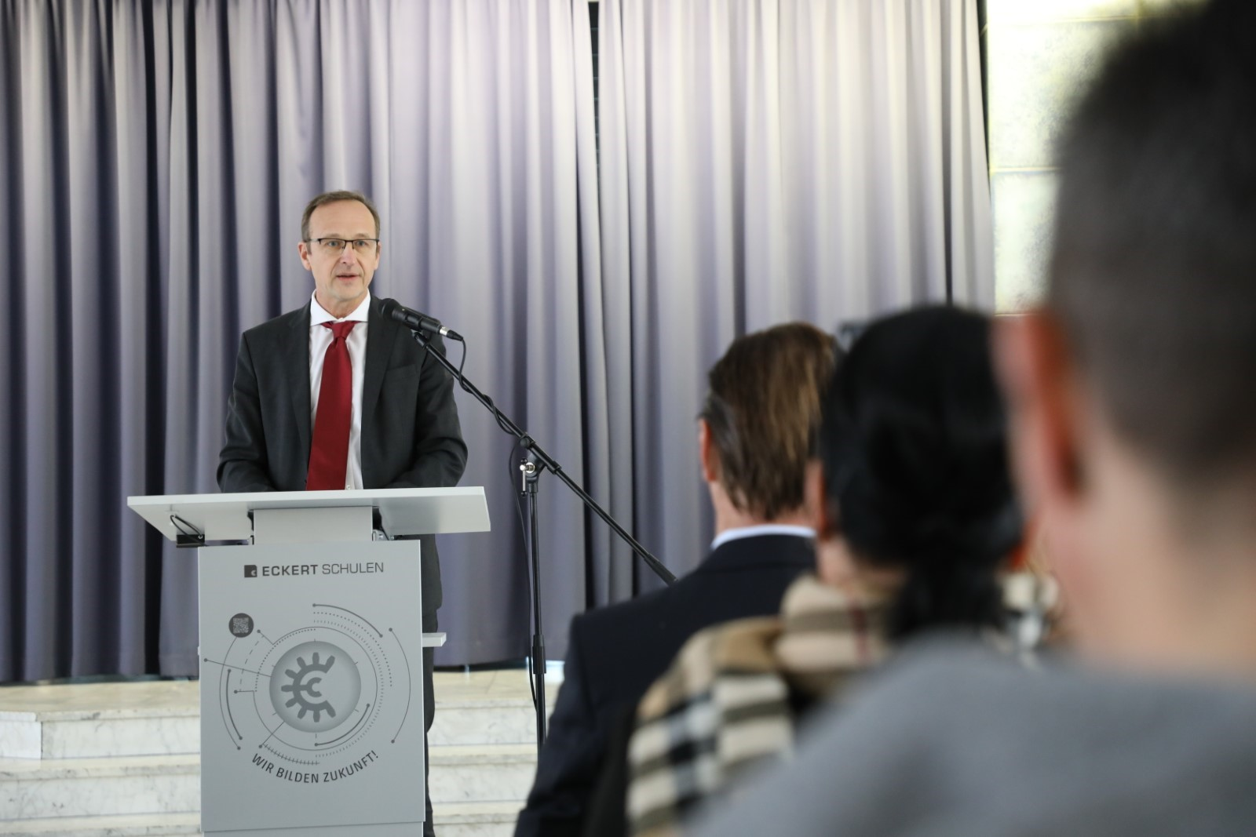
Friedrich Geiger (Geschäftsführer Berufsförderungswerk Eckert)

Pressekontakt:
Dr. Robert Eckert Schulen AG
Dr.-Robert-Eckert-Str. 3, 93128 Regenstauf
Telefon: +49 (9402) 502-480, Telefax: +49 (9402) 502-6480
E-Mail: andrea.radlbeck@eckert-schulen.de
Web: www.eckert-schulen.de
___________________________________
Die Eckert Schulen sind eines der führenden privaten Unternehmen für berufliche Bildung, Weiterbildung und Rehabilitation in Deutschland. In der über 75-jährigen Firmengeschichte haben mehr als 150.000 Menschen einen erfolgreichen Abschluss und damit bessere berufliche Perspektiven erreicht. Die Eckert Schulen tragen dazu bei, dass möglichst viele eine qualifizierte Aus- und Weiterbildung erhalten. Das Bildungskonzept „Eckert 360 Grad“ stimmt die unterschiedlichen Lebenskonzepte mit den angestrebten Berufswünschen lückenlos und maßgeschneidert aufeinander ab. Die flexible Kursgestaltung, eine praxisnahe Ausbildung und ein herausragendes technisches Know-how sorgen für eine Erfolgsquote von bis zu 100 Prozent und öffnen Türen zu attraktiven Arbeitgebern.

